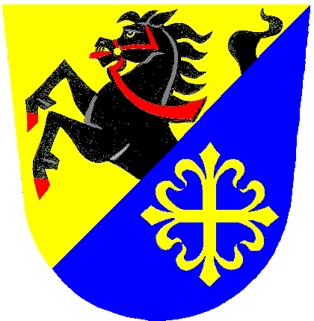 STAROSTKA OBCE DZBEL

Dzbel 7. května 2019

Oznámení o době a místě konání voleb
do Evropského parlamentu 2019

Ve smyslu ustanovení § 32 odst. 2 zákona č.62/20003 Sb., o volbách do Evropského parlamentu a o změně některých zákonů, ve znění pozdějších předpisů (dále jen „zákon“), a vyhlášky Ministerstva vnitra č.409/2003 Sb., o provedení zákona, ve znění pozdějších předpisů (dále jen“vyhláška“)

oznamuji,

že volby do Evropského parlamentu v obci Dzbel se budou konat ve dnech:

pátek 24. května 2019 od 14:00 do 22:00 hodin
sobota 25. května 2019 od 8:00 do 14:00 hodin

v uvedené volební místnosti

1) volební okrsek č.1 – Dzbel: sídlo volebního okrsku je na obecním úřadě ve Dzbeli č.23.
Do území volebního okrsku patří místní část Dzbel.

Konečná Jana
starostka obce Dzbel

Obec Dzbel, Dzbel 23, 798 53, Jesenec
Tel/fax 582 396 917, IČ: 47922572
e-mail: dzbel@volny.cz

